Отчет 4 (6 лабораторная)

Задача 1
Нужно создать в каталоге home следующую структуру подкаталогов:
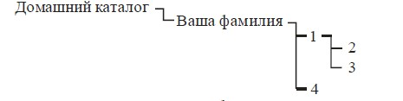
Сначала переходим в корневой каталог каталоге, используя команду cd. С помощью команды mkdir создаю папку со своей фамилией
Используя cd перемещаюсь в эту папку и создаю в ней каталоги 1 и 4.
Затем перемещаюсь в каталог 1 и создаю подкаталоги 2 и 3.
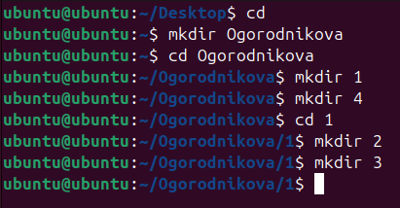

Задача 2
В каждый из каталогов нужно скопировать файл group из каталога etc. С помощью команды cp копируем файлы по их абсолютным именам
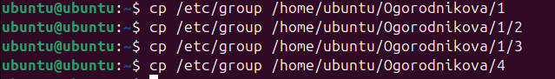

Используя cat вывела скопированный в каждую папку файл:
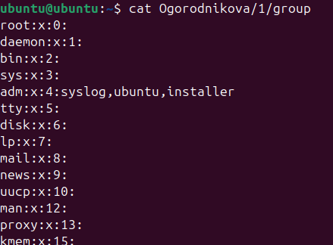
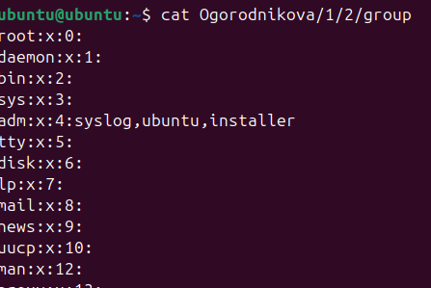
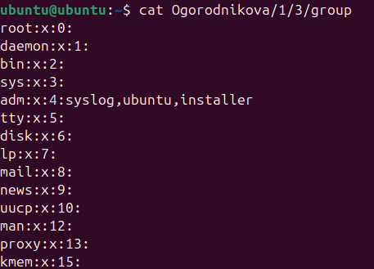
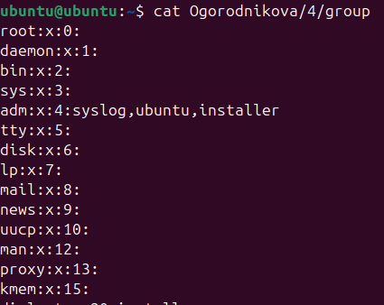

Задача 3
С помощью команды file вывожу сведения о трех разных файлах:
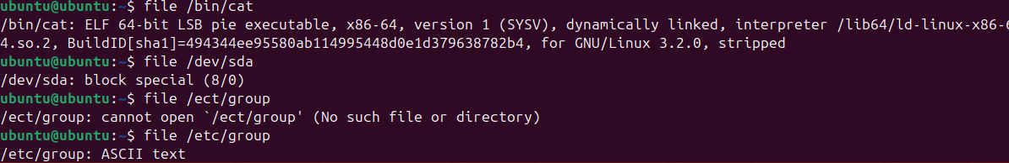

св

Задача 4
Нужно выполнить команду ls-l /dev и перечислить типы файлов, хранящиеся в каталоге /dev
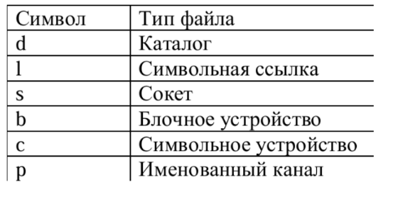
Тип файла определяется первой буквой каждой строки.
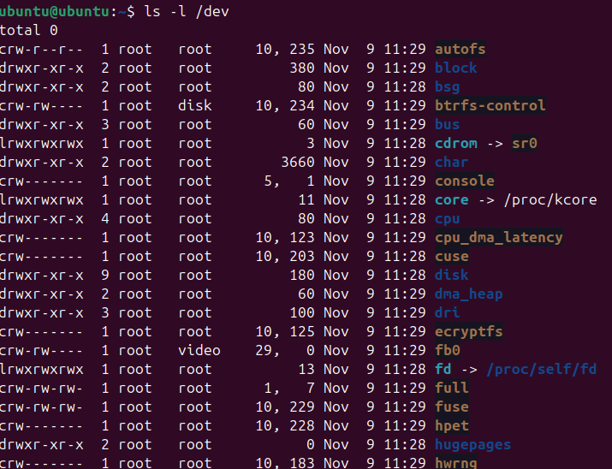

Задача 5
Используя справочную систему, ознакомиться с ключами утилиты ls -R, -1 (единица), -m, --color, ключи, определяющие порядок вывода на экран.
Вывела справку:
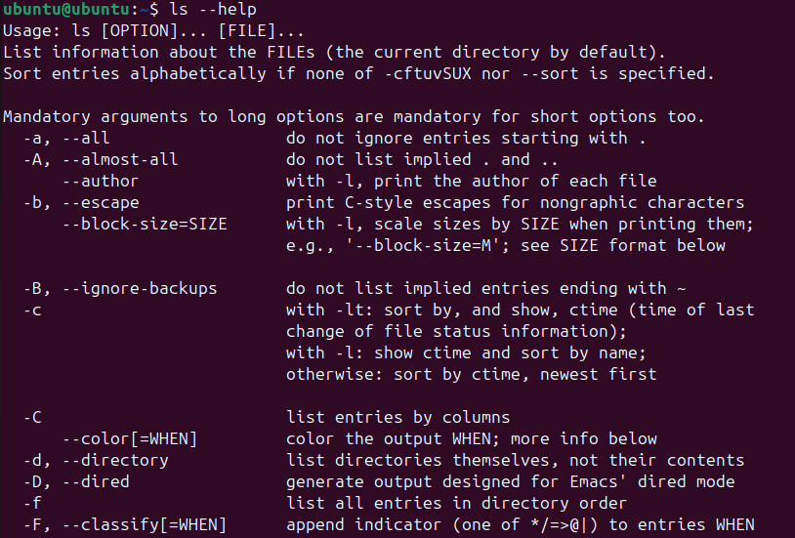

Посмотрела информацию по нужным ключам:

Задача 6
С помощью ln создадаем жесткую ссылку для файла group
Используя ls с ключом –i выведем индексные дескрипторы исходного файла и жесткой ссылки, они совпадают, group и hardlink один и тот же файл:
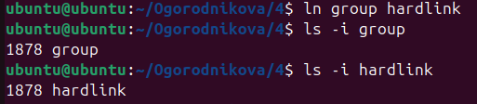

И символьную ссылку используя ln с ключом –s:
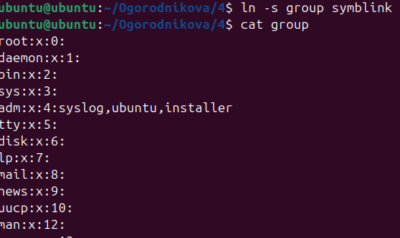

Делаем проверку через cat
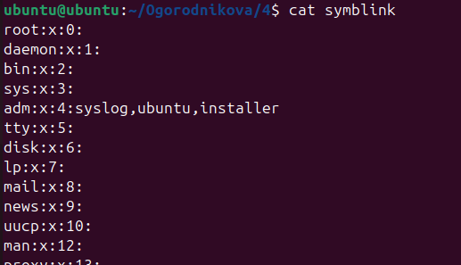

Задание 2 из таблицы:
Вывести список имен файлов из /bin, используя ключ -1. Список упорядочить по дате создания, использую ключ t
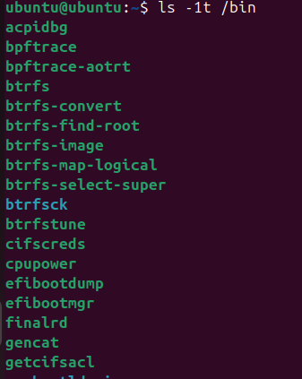

Найти файлы, имена которых оканчиваются на jpg:

